Análisis comparativo de sistemas automatizados para la gestión de sitios web basados en plataformas Linux

*Comparative analysis of automated systems for the management of websites based on Linux platforms*

Juan Peraza G., Yadira Quiñonez C., Mónica Olivarría G., Carmen Lizárraga B., Lucio Quirino R.

Facultad de Informática Mazatlán

(Universidad Autónoma de Sinaloa)

Mazatlán, Sinaloa, México

jfperaza@uas.edu.mx

Resumo — El proceso de gestión de sitios web ha evolucionado significativamente con el auge de la era digital, abarcando un conjunto diverso de tareas que van desde la creación y el diseño del sitio hasta el mantenimiento continuo. En un entorno altamente competitivo, la gestión exitosa de un sitio web implica consideraciones de usabilidad, diseño responsivo, optimización de motores de búsqueda (SEO) y ciberseguridad. Dentro de las tareas de administración de sitios web, el uso de la consola al estilo de la vieja escuela no pasa de moda, ya que todavía en ocasiones es necesario resolver problemas de bajo nivel, pero el futuro es que los asistentes con interfaz web acaparen el 100%. del funcionamiento de toda la administración. Es por ello que en este trabajo se realiza un análisis en profundidad de dos de las principales plataformas para administración de sitios web actualmente controladas por dos de los más usados como lo es WHM y PLESK trabajando en el sistema operativo Linux, utilizando criterios de usabilidad.

Palabras Clave - Gestión de sitios web; Rendimiento web; Automatización Web; Cpanel; Whm; Plesk.

Abstract — The website management process has evolved significantly with the rise of the digital age, encompassing a diverse set of tasks ranging from site creation and design to ongoing maintenance. In a highly competitive environment, successful website management involves considerations of usability, responsive design, search engine optimization (SEO), and cybersecurity. Within website administration tasks, the use of the old-school style console does not go out of style, since it is still sometimes necessary to solve low-level problems, but the future is that wizards with a web interface They monopolize 100% of the functioning of the entire administration. It is for this reason that in this work an in-depth analysis is carried out of two of the main platforms for website administration currently controlled by two of the most used such as WHM and PLESK working on the Linux operating system.

Keywords - Website Management; Web Performance; Web Automatization; Cpanel; Whm; Plesk.

1. Introducción

El exponencial desarrollo tecnológico de los últimos años ha ayudado en beneficio de la humanidad en todos sus ámbitos y, al mismo tiempo, un aumento de la calidad de vida diaria de cada uno de nosotros.

Este desarrollo tecnológico ha también impactado en el ámbito web, que ha sido marcado por importantes avances desde sus inicios en la década de los 60’s, donde se publicaban páginas estáticas en texto plano sin etiquetas, fue cuando empezó el surgimiento de los lenguajes de marcas de hipertextos orientados a la difusión científica, como el lenguaje GML (Generalized Markup Language), ayudando posteriormente al surgimiento del lenguaje HTML, el cual ya soportaba etiquetas para el formateo de texto. pasando hasta hoy en día a páginas totalmente dinámicas e interactivas empleando tecnologías que hace pocos años aún no se veía.[1]

El software utilizado para el desarrollo de sitios web y el software usado para la administración y hospedaje de esos mismos sitios ha sufrido también una evolución y en esta investigación no se centrará realmente en analizar el avance de los sitios web, si no en el avance del software y de la infraestructura que almacenan a esos sitios web, su administración desde un punto de vista de los administradores de los servidores, que almacenan a los manejadores de contenido automatizados, que se implementan para administrar a los usuarios y sus hospedajes web dentro de un servidor.

Cuando se implementa un servicio de Hospedaje Web, realmente no solo es la administración de un servidor web en este caso Apache, sino todo lo que conlleva como son los usuarios, correos, dominios, bases de datos, costos de servicio, seguridad, apps adicionales, facturación, etc. Existe una forma automatizada, sencilla y gráfica para administrar todo lo mencionado y es lo que se verá en este trabajo.

1. Marco Teórico

Al hablar sobre Hospedaje Web, es necesario hablar sobre sistemas operativos, en esta investigación nos centramos en sistema operativo Linux estableciendo como sistema base a la distribución Debian 12.

Se decidió usar esta distribución ya que se distingue por ser de las distribuciones más estables de Linux, es una de las primeras distribuciones en liberarse y que respetan la ideología de 100% software libre [2], [3].

Existen dos protocolos de Internet que se encargan principalmente del almacenamiento web, son el http y el ftp, es el servidor web y servidor ftp respectivamente. Uno de los primeros servidores web, fue desarrollado por Tim Berners-Lee del CERN, en 1991, durante la primera edición de la conferencia hypertext ’91. Su propósito original era el de mostrar la utilidad de la WWW al permitir el acceso a la información disponible en el CERN desde cualquier lugar. El mismo estaba basado en NeXTcube y básicamente almacenaba los inicios de un proyecto llamado dataweb para permitir a los científicos usar y compartir el software que usaban entre sí. En octubre de 2000 había unos 60 millones de servidores web por todo el mundo, siendo Apache (distribuido bajo una licencia similar a GNU) el más popular con unos 30 millones de máquinas. Con base en esto, se puede deducir que el Hospedaje Web llegó para quedarse [4].

Una pieza fundamental para proveer el servicio de Hospedaje Web, es el servidor de bases de datos. Debido a que trabajamos con servidor linux, la mejor opción desde hace años ha sido MySQL, este comenzó a ser desarrollado MySQL AB (originalmente TCX DataKonsultAB) a mediados de 1994. Los responsables del proyecto añadieron características muy potentes a la base de datos, para ser altamente compacta, con alto rendimiento y ser capaz de interactuar con los datos de varias formas a través de Internet [5].

MySQL es la base de datos de código abierto más popular del mercado. Según DB-Engines, y se clasifica como la segunda base de datos más popular, detrás de Oracle Database. También potencia muchas de las aplicaciones más accesibles, como Facebook, Twitter, Netflix, Uber, Airbnb, Shopify y Booking.com.

Dado que MySQL es de código abierto, incluye numerosas funciones desarrolladas en estrecha colaboración con los usuarios durante más de 25 años. Por lo tanto, es muy probable que su aplicación o lenguaje de programación favorito sea compatible con MySQL Database [6].

A principios de los años 90’s, los administradores de servidores, acostumbrados al uso de la terminal de Linux, administraban todo lo que conlleva sobre el servicio de Hospedaje Web de los usuarios que adquirian servicios de hospedaje web. Aunque al inicio solo existia el hospedaje de tipo compartido o shared, estos administradores, configuraban la alta del usuario, su directorio home, su directorio public, los dns, dominios virtuales, bases de datos y todos los permisos, a través de solo comandos desde la terminal.

Para mejorar la administración de servidores, llega Cpanel, la cual es una interfaz de usuario que ayuda a administar los recursos de su Hospedaje Web de forma gráfica a través del navegador web, consta de diversas funciones para administrar los correos, bases de datos, página web, dns entre otras utilerías. Fue en 1997, cuando J. Nick Koston, liberó la primer versión para la empresa Speed Hosting, era un software de control interno de la empresa. En sus primeras versiones Cpanel tuvo muchos errores y no fue bien aceptado. En 1999, Carlos Rego de la empresa Wizards Hosting, apoyo en el rediseño de la interfaz y mejoró significativamente la experiencia de usuario [7][8].

En el 2003, surge WHM un modulo backend para el administrador de servidores, desarrollado por Cpanel, surge como una opción para administrar multiples Cpanels, atendiendo la necesidad de gestionar de forma eficiente un conjunto creciente de sitios web. Con WHM el administrador principal del servidor, puede crear multiples cuentas de Cpanel para diversos usuarios, cada uno con su hospedaje web individual, con recursos de hardware compartido[7].

Por otro lado Plesk con caracteristicas y objetivos de uso similares a WHM, nace en 2001, es desarrollado por una empresa de Rusia, que en 2003 fue vendida a SWSoft.

Plesk es un software para administrar usuarios con sus respectivos hospedajes web, dominios, bases de datos, etc. ofreciendo acceso individual y privado a cada uno de sus usuarios, a los cuales se les asignan permisos para que puedan administrar su propio hospedaje web. Plesk es único software que funciona como backend para el administrador del servidor y como frontend para el usuario que administra su propio hospedaje web, esto lo logra a través del manejo correcto de permisos, habilitando y deshabilitando funcionalidades dependiendo del nivel de acceso que tenga el usuario que inicia sesión en Plesk [9].

Existe un software, que no entra en la comparativa que se realiza en este documento, pero es importante hablar brevemente de él ya que, puede prestarse a confuciones debido a que su nombre es muy parecido al de WHM. El software del que se habla se llama WHMCS, y no tiene similitud en funcionamiento con WHM.

WHMCS (Web Hosting Management Core Script) es una plataforma de gestión de clientes líder en la industria de la venta de servicios Internet, diseñada para proveedores y revendedores de hospedaje web. Ofrece una interfaz completa para administrar dominios, cuentas de alojamiento, facturación, soporte técnico y más.

Algunas de las funciones principales de WHMCS:

* Gestión de clientes: Crear, editar y eliminar cuentas de clientes, administra sus datos de contacto e historial de pedidos.
* Facturación y pagos: Procesa pagos en línea con tarjeta de crédito o transferencias interbancarias, genera facturas, automatiza la cobranza y gestiona reembolsos.
* Soporte técnico: Cuenta con un sistema de tickets para brindar soporte a sus clientes, administra tickets y respuestas, y establece niveles de prioridad.
* Registro de dominios: Administra dominios registrados, gestiona DNS, ofrece protección de privacidad y transferencias en dominios.
* Alojamiento web: Crea planes de Hospedaje Web, configura paquetes, administra cuentas de alojamiento y automatiza tareas.
* Facturación automática: Configura la facturación automática para pagos recurrentes, genera facturas y envía notificaciones por mail.
* Informes y análisis: Obtiene informes detallados sobre ventas, clientes, ingresos y otros datos importantes.
* Personalización: Personaliza la interfaz de WHMCS para que coincida con su marca, agregue módulos y plugins para ampliar su funcionalidad [10].

Beneficios de usar WHMCS:

* Eficiencia y automatización: Automatiza tareas repetitivas, ahorra tiempo y reduce errores.
* Organización y control: Centraliza la gestión de clientes, facturación, soporte y alojamiento en una sola plataforma.
* Escalabilidad: Adaptable a empresas de cualquier tamaño, desde pequeñas empresas individuales hasta grandes proveedores de alojamiento.
* Soporte y comunidad: Amplia documentación, recursos en línea y una comunidad activa de usuarios para brindar soporte [10], [11], [12].

En este sentido, dejamos en claro que WHMCS, es un software para gestión administrativa de las cuentas de Hospedaje Web como las fechas de cobro, las fechas de renovación de dominios, el sistema de cobro con tarjeta de crédito, notificación de cobro a usuarios.

Mientras que WHM, es el que administra los permisos de cuanto espacio en disco tiene una cuenta de Hospedaje Web, cuanta transferencia tiene permitido, cuantos dominios tiene permitido hospedar, cuantas bases de datos, gestiona los archivos del Hospedaje Web, etc.

De hecho WHMCS, es el sistema administrativo principal y a el, se conectan o se vinculan WHM y Plesk, que son los software que estamos analizando en este trabajo, y son los encargados de administrar y gestionar las cuentas de Hospedaje Web con sus respectivas características.

En la actualidad, existen diferentes tipos de Hospedaje web, pero nos centraremos en 3 principales que son el compartido, vps y dedicado, como se muestra en la siguiente tabla.

1. Tipos de Hospedaje Web [13]

|  |  |
| --- | --- |
| Tipo | Características |
| Shared o Compartido | • Es un servidor físico para muchos usuarios.  • Es el más económico.  • Sin permiso de root.  • Sin permisos de instalar apps. |
| VPS | • Es un servidor físico para pocos usuarios  • Esta virtualizado para que todos los usuarios tengan un pequeño servidor virtual.  • Es un poco más caro que el compartido  • Tiene permiso de root  • Puede instalar cualquier app dentro de su servidor virtual. |
| Dedicado | • Es un servidor físico para un usuario.  • Es el servicio más caro  • Tiene acceso a root  • Puede instalar cualquier app dentro de su servidor dedicado. |

1. Metodología

Para este trabajo, se instalaron dos servidores con las mismas características de hardware y con la misma versión de Linux Debian 12.

Al instalar Cpanel & WHM y Plesk, Los requerimientos mínimos de hardware son muy similares, ambos piden como mínimo 1 gb de ram y se recomienda 4 gb, más Swap.

La instalación de ambos fue un poco tediosa, aunque en los manuales de instalación de ambos son muy claros, la verdad es que al realizar la instalación te das cuenta que debes tener tu sistema operativo actualizado, en algunas ocasiones te hacen falta librerías por instalar y modificar algunos permisos.

Pero aquí es donde nos encontramos con el primer problema, Cpanel & WHM no pudo ser instalado en Debian. En el tutorial oficial del sitio de Cpanel recomiendan Ubuntu, y al ver eso uno como administrador piensa que, Ubuntu al ser derivado de la base de Debian, debería soportar ser instalado en Debian, pero no, la verdad es que no se pudo instalar Cpanel y WHM en Debian versión 12 [14]. Y es que aquí ya empieza uno de los criterios que podremos retomar en las conclusiones, es que Cpanel & WHM, tiene problemas con las actualizaciones, no soporta las versiones más nuevas de las distribuciones de Linux como lo mencionan en este foro [15].

Al presentarse el problema mencionado, se tuvo que instalar Ubuntu versión 20, no se optó por instalar la versión más nueva para evitar posibles problemas en la instalación de Cpanel & WHM.

Durante la instalación solo se necesitó la creación de una base de datos de Mysql, actualizar los repositorios de Ubuntu y actualizar la versión de PHP a la versión 8.1.

En las Figuras 1 y 2, se muestran el formulario de inicio de sesión de WHM para el administrador del servidor que administra muchas cuentas de usuario de hospedajes web y Cpanel para los usuarios clientes que administrarán su propio hospedaje web.

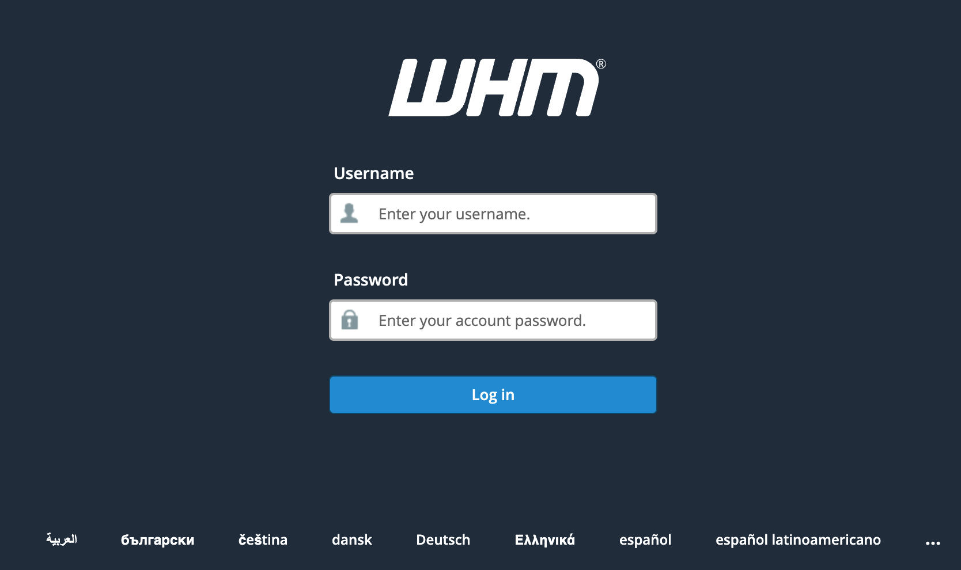

1. Formulario de Inicio WHM

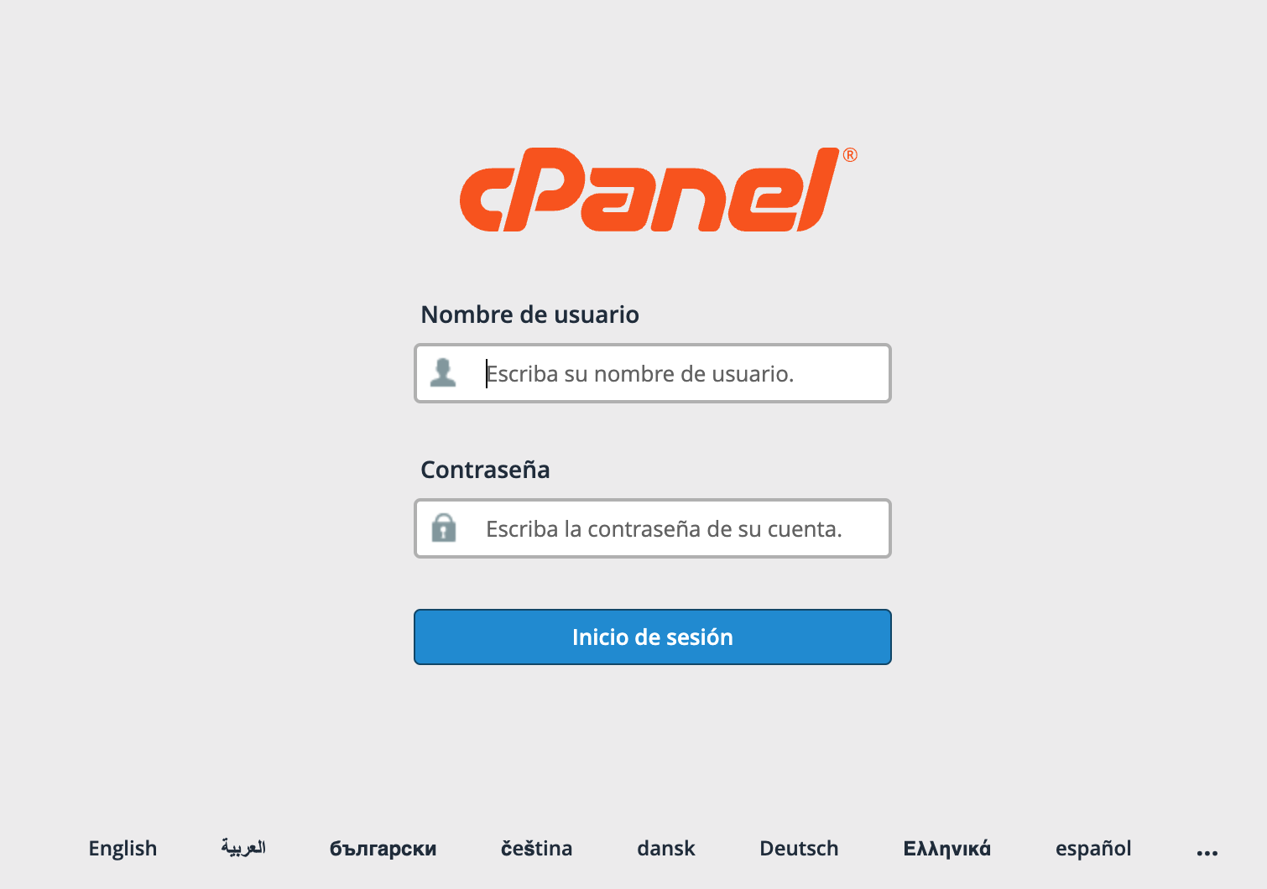

1. Formulario de Inicio Cpanel

Una vez instalado el primer software administrador de hospedajes web, se procedió a la instalación de Plesk.

Al igual del anterior, para la instalación de Plesk se necesitó crear una base de datos de Mysql la cual usó el sistema para guardar su configuración general.

La instalación corrió sin problemas sobre Debian 12, que al igual que Ubuntu solo se requirió actualizar los repositorios, instalar Mysql y PHP.

Una vez instalado, se pudo iniciar sesión en su página de inicio al sistema como se muestra en la siguiente figura.

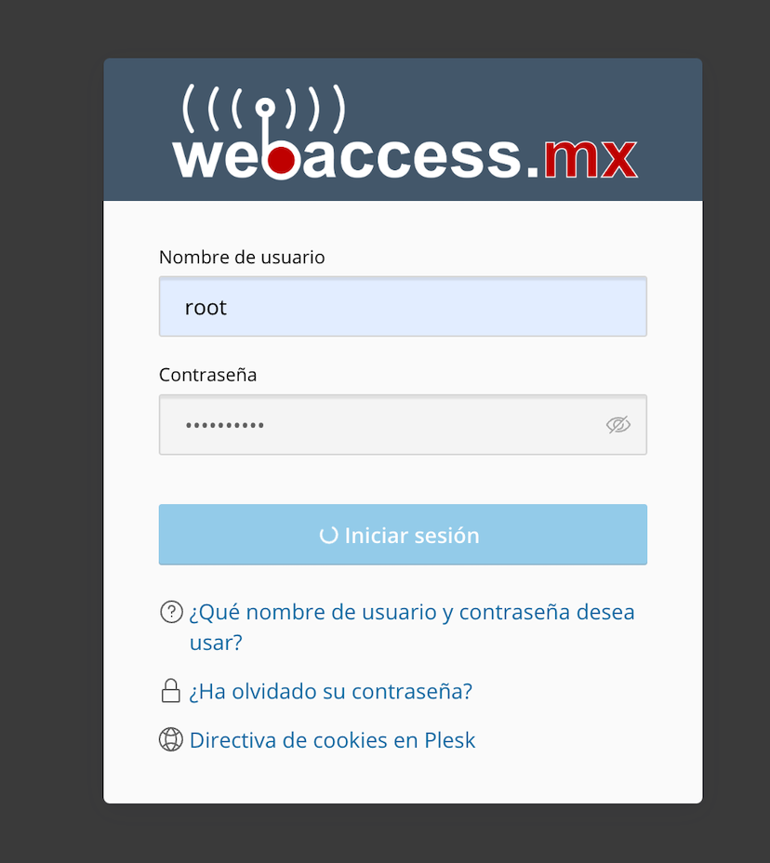

1. Formulario de Inicio Plesk

Una vez instalado Cpanel y WHM y Plesk se utilizaron para la creación de 3 diferentes paquetes de hospedaje web. Se nombraron Paquete #1, Paquete #2 y Paquete #3. Se crearon usuarios de prueba que tuvieran asignado a cada uno de los paquetes, con límite de espacio en disco duro, límite de transferencia de ancho de banda, límite de bases de datos y límite de dominios permitidos de hospedar.

Lo anterior con el fin de probar la usabilidad de las interfaces, facilidad de uso, tiempo de respuesta.

En las figuras 4 y 5, se muestran los paneles de backend de ambos softwares, en este caso es el panel de WHM y Plesk. Es importante recordar que el panel de administración del servidor es WHM ya que Cpanel es el panel de administración del servicio de hospedaje web, es el frontend.

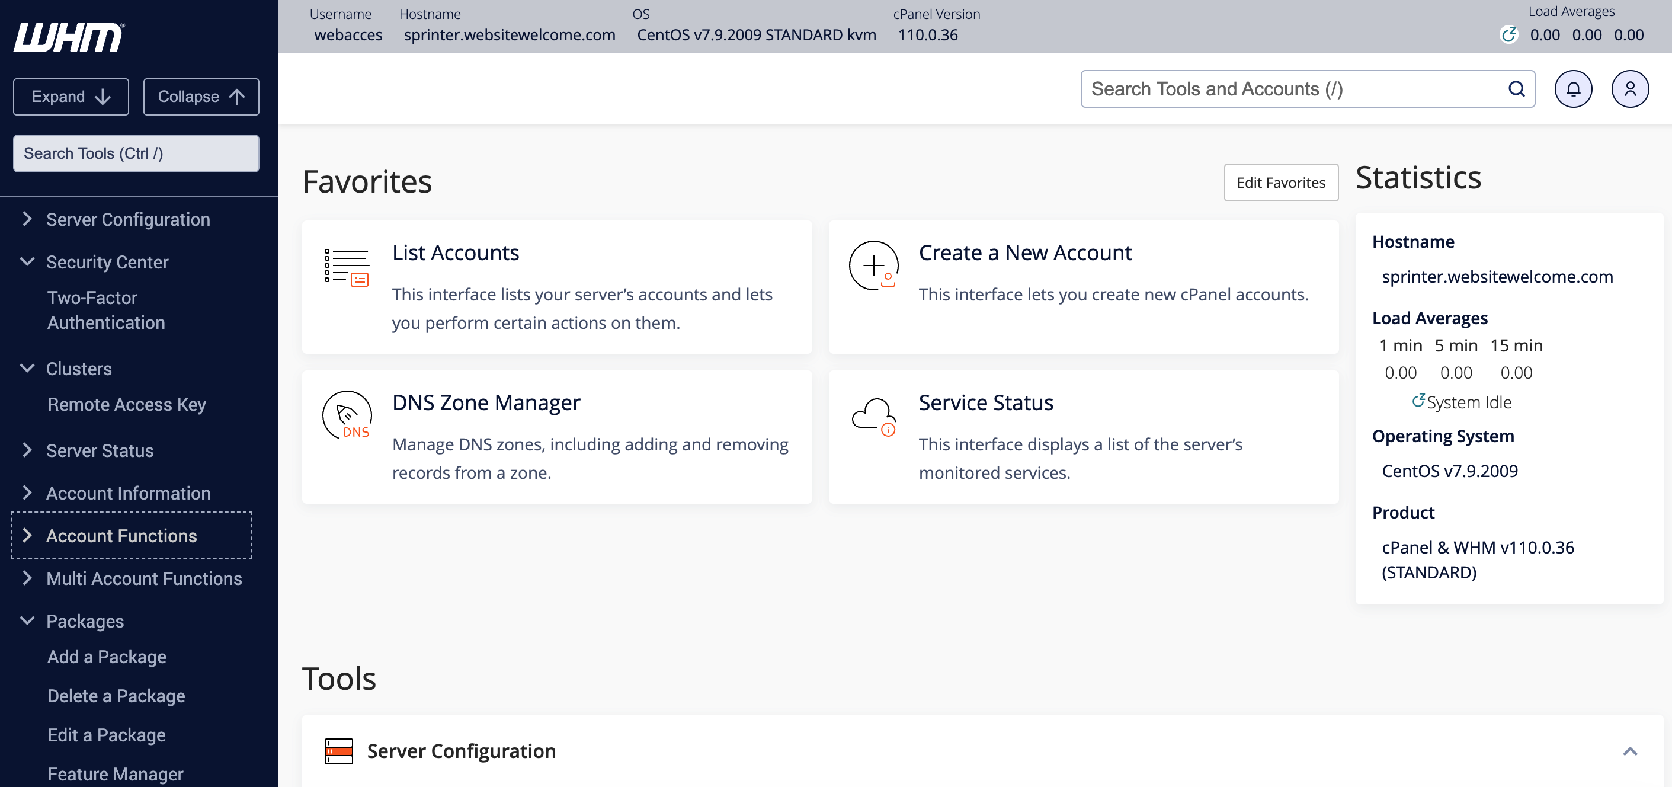

1. Panel de administración de WHM

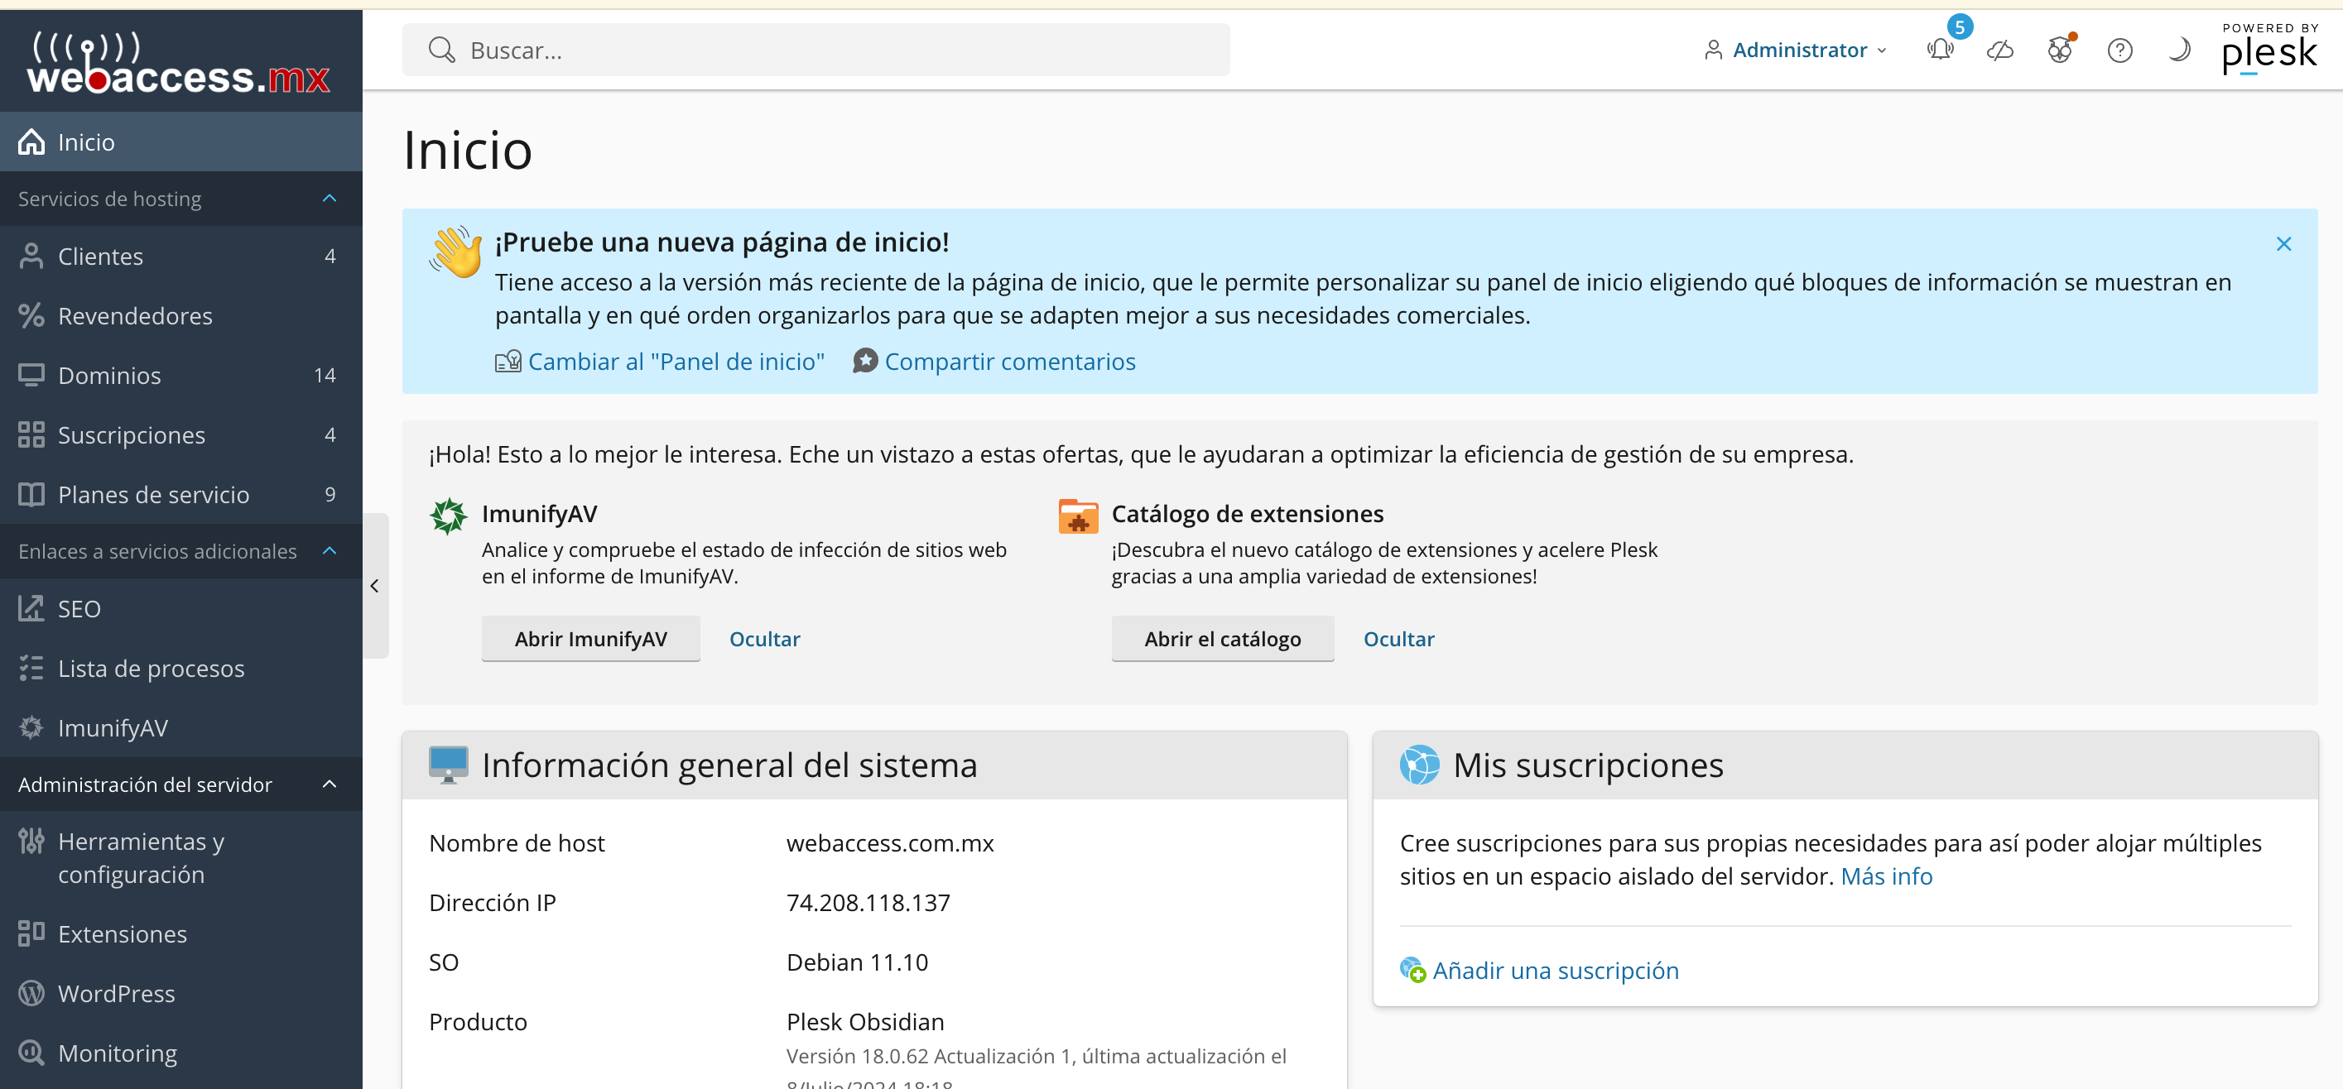

1. Panel de administración de Plesk

Una vez creados los hospedajes web y los usuarios, se procedió a interactuar con la parte frontend de los softwares, en este caso el Cpanel y el Plesk con nivel de usuario normal.

En las siguientes figuras 6 y7, se muestra el panel con sesión iniciada en ambos softwares.

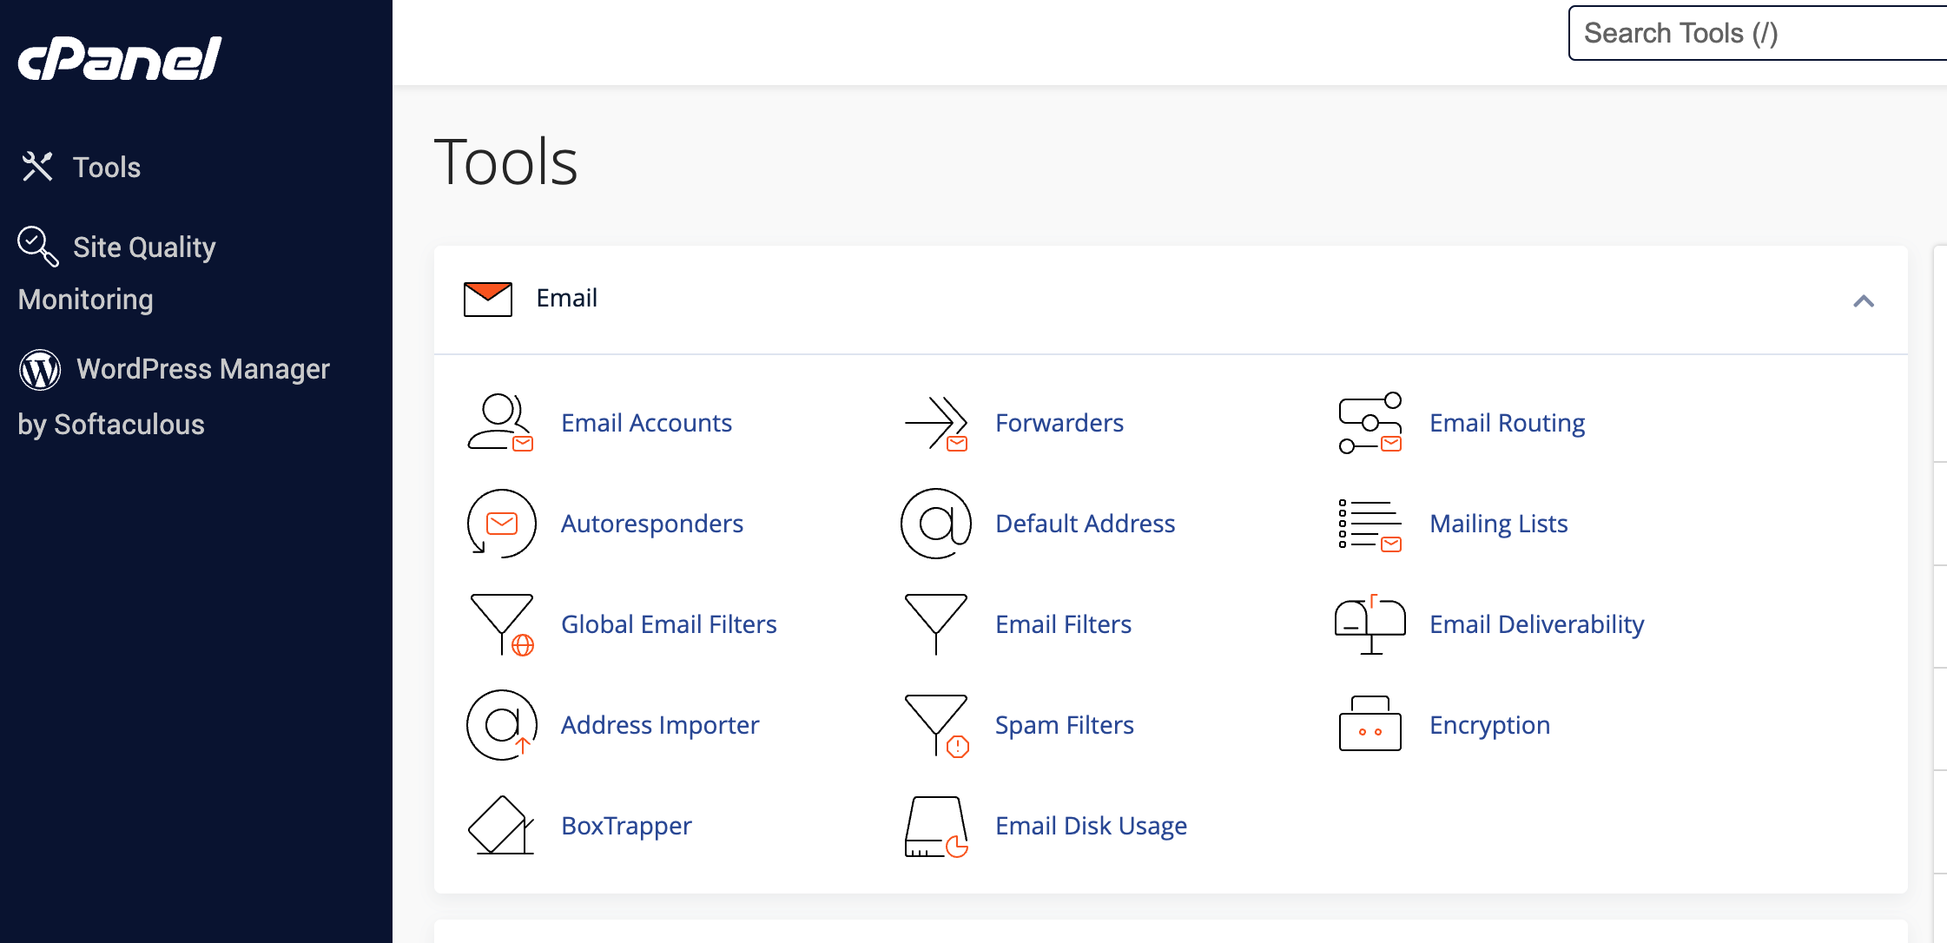

1. Panel de hospedaje web de Cpanel

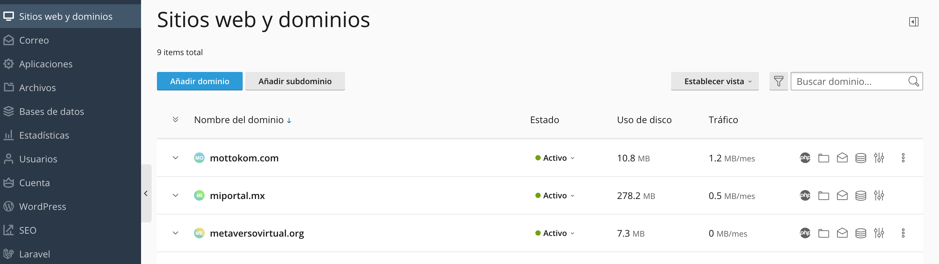

1. Panel de hospedaje web de Plesk
2. Conclusiones

Elegir entre WHM (Web Host Manager) y Plesk como panel de control para su Hospedaje web puede ser una decisión difícil. Ambos ofrecen una interfaz gráfica para gestionar servidores, dominios, correo electrónico, bases de datos y otras aplicaciones. Sin embargo, existen diferencias significativas en licencias, backend de administración, frontend para usuarios y actualizaciones de software.

A continuación, se da nuestro punto de vista sobre los puntos más importantes desde el punto de vista de administrador del servidor, que pudieran ayudar a decidir cual software usar en su servidor.

* 1. Compatibilidad con sistemas operativos

WHM: Solo es compatible con sistemas operativos Linux.

Plesk: Es compatible con sistemas operativos Linux y Windows.

Se puede decir que este apartado lo gana Plesk al mostrar más compatibilidad entre diversos sistemas operativos.

* 1. Interfaz de usuario Backend

WHM: Tiene una interfaz de usuario basada en iconos que es fácil de navegar y usar.

Plesk: Tiene una interfaz de usuario más moderna y elegante, pero tiene más opciones de configuración y puede llegar a saturar de tantas opciones en los menús de configuración. Esto puede ser una ventaja o desventaja dependiendo de la persona, tal vez a algunos administradores les guste ver tantas opciones de configuración, tal vez a otros les guste algo más sencillo y fácil de usar.

Este punto lo dejaremos en empate al ser un punto muy subjetivo desde el punto de vista de cada administrador.

* 1. Interfaz de usuario Frontend

Cpanel: Tiene una interfaz de usuario basada en iconos que es fácil de navegar y usar.

Plesk: También es fácil de usar, pero puede tener una curva de aprendizaje más pronunciada para algunos usuarios que van iniciando en el mundo del hospedaje web.

Este punto lo gana Cpanel, por tener ligeramente una interfaz un poco más amigable para principiantes.

* 1. Características y Funcionalidad

WHM: Ofrece una amplia gama de funciones, que incluyen administración de dominios, correo electrónico, bases de datos, FTP, seguridad y más.

Plesk: Ofrece una gama similar de funciones a WHM, pero también incluye algunas funciones adicionales, como administración de aplicaciones, colaboración en equipo y herramientas de marketing y cuenta con una gestión más avanzada de los certificados SSL. Por eso lo mencionado en el apartado de backend, Plesk tiene mucha más configuración disponible que WHM, y es lo que lo convierte en más cansado visualmente al ver tantas opciones de configuración.

Este punto lo gana Plesk, por tener más funcionalidades disponibles sin importar que tenga una interfaz más difícil de entender por tener tanta configuración disponible.

* 1. Precio de licencias

WHM: El precio de WHM varía según el número de cuentas de usuario que quieras registrar.

Plesk: El precio de Plesk también varía, pero según la cantidad de dominios que quieras hospedar.

Comparamos dos planes que tuvieran el hospedaje de dominios ilimitados, y resultó WHM un poco más caro con un precio de $42.99 USD mensuales, contra $40.5 USD mensuales de Plesk. En el caso de WHM, está limitado a 30 usuarios, mientras que Plesk cuenta con usuarios ilimitados.

En el apartado de precio, lo gana ampliamente Plesk al contar con el registro de usuarios ilimitados.

Después de analizar estos 5 apartados, Plesk gana en los apartados de Compatibilidad de Sistemas Operativos, Características y Funcionalidad y Precios de licenciamiento. Donde WHM solo ganó en el apartado de Interfaz de usuario de frontend, empatando solo en el apartado de Interfaz de usuario de backend. Con una puntuación del 60% sobre los 5 apartados analizados Plesk resultó ganador en esta comparativa.

En general, tanto Cpanel & WHM como Plesk son excelentes opciones para los usuarios que buscan un panel de control de Hospedaje web fácil de usar y con muchas funciones. La mejor opción para usted dependerá de sus necesidades específicas y de su presupuesto.

La opinión de los que trabajamos y probamos estos softwares, se inclina más hacia Plesk, aunque en una primera instancia pudiera ser más complicado de entender, una vez que se domine y entienda su estructura y funcionamiento es una herramienta mucho más completa.

Además de tener mejor compatibilidad con más sistemas operativos y versiones más recientes de Linux, logra una mejor aceptación entre los administradores de servidores.

Referências Bibliográfica

[1] J. M. Smith, “Standard Generalized Markup Language and related standards,” *Comput Commun*, vol. 12, no. 2, 1989, doi: 10.1016/0140-3664(89)90061-3.

[2] Debian Support Team, “Debian Philosophy oficial site,” Debian Philosophy. Accessed: Jul. 10, 2024. [Online]. Available: https://www.debian.org/intro/philosophy

[3] Debian Support Team, “Una breve historia de Debian,” Una breve historia de Debian. Accessed: Jul. 10, 2024. [Online]. Available: https://www.debian.org/doc/manuals/project-history/

[4] D. E. Comer, *The Internet Book*. Fifth edition. | Boca Raton : Taylor & Francis, CRC Press, 2018.: Chapman and Hall/CRC, 2018. doi: 10.1201/9780429447358.

[5] Pedro Cambra, “Origen y futuro de Mysql,” *Planet MySQL*, Nov. 28, 2008. Accessed: Jul. 10, 2024. [Online]. Available: https://planet.mysql.com/entry/?id=16228

[6] Oracle Support, “¿Qué es MySQL?,” Oracle México. Accessed: Jul. 10, 2024. [Online]. Available: https://www.oracle.com/mx/mysql/what-is-mysql/

[7] Cpanel Support, “Cpanel Oficial Site - History.” Accessed: Jul. 11, 2024. [Online]. Available: https://recap.cpanel.com/company/

[8] Oakley Capital, “Oakley Capital to invest in cPanel,” Oct. 18, 2021. Accessed: Jul. 11, 2024. [Online]. Available: https://www.oakleycapital.com/news-insights/oakley-capital-to-invest-in-cpanel/

[9] Sector Link, “What Is Plesk And Why Would I Want To Use It?,” Mar. 04, 2019. Accessed: Jul. 11, 2024. [Online]. Available: https://www.sectorlink.com/article/what-is-plesk-and-why-would-i-want-to-use-it

[10] WHMCS, “WHMCS offical site documentation.” Accessed: Jul. 11, 2024. [Online]. Available: https://docs.whmcs.com/

[11] WHMCS, “WHMCS Web Hosting.” Accessed: Jul. 11, 2024. [Online]. Available: https://www.whmcs.com/web-hosting/

[12] WHMCS, “WHMCS Community.” Accessed: Jul. 11, 2024. [Online]. Available: https://whmcs.community/topic/303795-need-web-host-suggestions-siteground-no-longer-supporting-whmcs-in-feb-2021/

[13] J. C. Desire Athow, “What are the different types of web hosting?,” *Tech Radar*, Feb. 08, 2024. Accessed: Jul. 10, 2024. [Online]. Available: https://www.techradar.com/web-hosting/what-are-the-different-types-of-web-hosting

[14] User Forums, “Cpanel Forums.” Accessed: Jul. 11, 2024. [Online]. Available: https://support.cpanel.net/hc/en-us/community/posts/19157189916695-WHM-cPanel-on-Debian

[15] user forums, “cPanel not supporting new versions of Linux?” Accessed: Jul. 11, 2024. [Online]. Available: https://www.reddit.com/r/webhosting/comments/z45k9n/cpanel_not_supporting_new_versions_of_linux/?onetap_auto=true&one_tap=true